федеральное государственное бюджетное образовательное учреждение высшего образования
«Вологодский государственный университет»

Информационные системы и технологии ______________________________________________________

ЛАБОРАТОРНАЯ РАБОТА 4

Дисциплина: «Объектно-ориентированное программирование»
Наименование работы: «Изучение интегрированной среды разработки программ»

Выполнил студент | Иванов Денис Геннадьевич
Группа | ИТ-31
Дата сдачи | _______________________________
Дата защиты  Оценка по защите | ______________________________________  _______________________________________

Вологда
2021 г.

15 вариант
Лабораторная работа 4
Изучение интегрированной среды разработки программ

Задача 1.
Разработать программу, которая вычисляет площадь кольца по введенным с клавиатуры внешнему и внутреннему радиусам.

Консольный режим.
#pragma hdrstop
#pragma argsused

#ifdef _WIN32
#include <tchar.h>
#else
typedef char _TCHAR;
#define _tmain main
#endif

#include <stdio.h>
#include <math.h>
#include <conio.h>
#include <windows.h>

int _tmain(int argc, _TCHAR* argv[])
{
SetConsoleOutputCP(1251);
float R1,R2,S;
puts ("Введите R1(внешний радиус) и R2(внутренний радиус)");
scanf("%f%f", &R1, &R2);
S = M_PI * R1 * R1 - M_PI * R2 * R2;
printf("Площадь кольца: %f\n",S);
getch();
return 0;
}
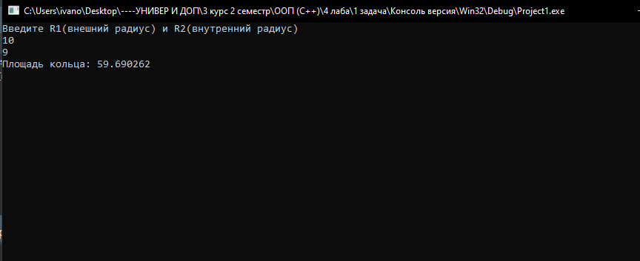

Оконный режим.
void __fastcall TForm1::BitBtn1Click(TObject *Sender)
{
float R1,R2,S;

try
{
R1 = StrToFloat(Edit1->Text);
R2 = StrToFloat(Edit2->Text);
}
catch( EConvertError &ex )
{
ShowMessage("Проверьте правильность ввода");
return;
}

if (R1<R2)
{
ShowMessage("Внешний радиус не может быть меньше внутреннего");
return;
}

S = M_PI * R1 * R1 - M_PI * R2 * R2;
Label4->Caption = FloatToStr(S);
}

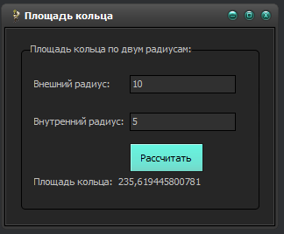

Задача 2.
Вычислить:
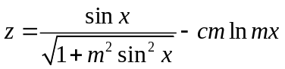
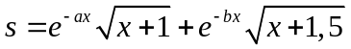
при исходных данных:
m=0,7
c=2,1
x=1,7
a=0,5
b=1,0816

Консольный режим.
int _tmain(int argc, _TCHAR* argv[])
{
SetConsoleOutputCP(1251);

double m,x,c,a,b;
double z,s;

puts ("Подсчет выражений:");
puts ("z=((sin(x))/(sqrt(1+m*m*sin(x)*sin(x))))-(c*m*log(m*x))");
puts ("s=exp(-a*x)*sqrt(x+1)+exp(-b*x)*sqrt(x+1.5)");
puts ("Введите x,m,c,a,b:");
scanf("%lf%lf%lf%lf%lf", &x, &m, &c, &a, &b);

z = ((sin(x))/(sqrt(1+m*m*sin(x)*sin(x))))-(c*m*log(m*x));
s = exp(-a*x)*sqrt(x+1)+exp(-b*x)*sqrt(x+1.5);

printf("z=%lf\ns=%lf\n",z,s);

getch();
return 0;
}
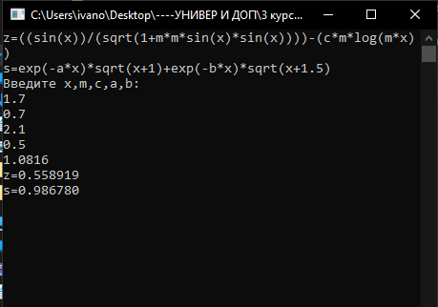
Оконный режим.
void __fastcall TForm1::BitBtn1Click(TObject *Sender)
{
double m,x,c,a,b;
double rez1,rez2,z,s;

try
{
m = StrToFloat(Edit1->Text);
x = StrToFloat(Edit2->Text);
c = StrToFloat(Edit3->Text);
a = StrToFloat(Edit4->Text);
b = StrToFloat(Edit5->Text);
z = ((sin(x))/(sqrt(1+m*m*sin(x)*sin(x))))-(c*m*log(m*x));
s = exp(-a*x)*sqrt(x+1)+exp(-b*x)*sqrt(x+1.5);
}
catch(...)
{
ShowMessage("Проверьте правильность ввода");
return;
}

Label4->Caption = FloatToStr(z);
Label6->Caption = FloatToStr(s);

}
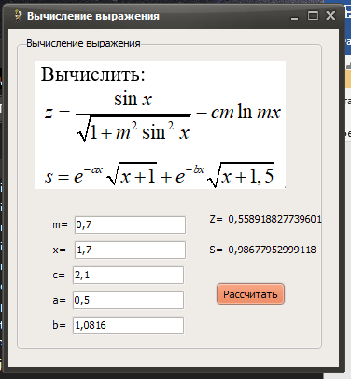

Задача 3.
Вычислить:
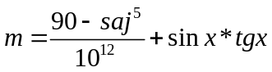
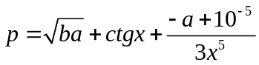
при исходных данных:
x=1,104
a=2,03
b=-1,6
j=3,456

Консольный режим.
int _tmain(int argc, _TCHAR* argv[])
{
SetConsoleOutputCP(1251);

double x,a,b,j,s;
double m,p;

puts ("Подсчет выражений:");
puts ("m=((90 - s * a * pow(j,5))/pow(10,12)) + (sin(x) * tan(x)))");
puts ("p=sqrt(b * a) + (cos(x)/sin(x)) + ((-a + pow(10,-5)) / 3 * pow(x,5))");
puts ("Введите x,a,b,j,s:");
scanf("%lf%lf%lf%lf%lf", &x, &a, &b, &j, &s);

m = ((90 - s * a * pow(j,5))/pow(10,12)) + (sin(x) * tan(x));
p = sqrt(b * a) + (cos(x)/sin(x)) + ((-a + pow(10,-5)) / 3 * pow(x,5));

printf("m=%lf\np=%lf\n",m,p);

getch();
return 0;
}
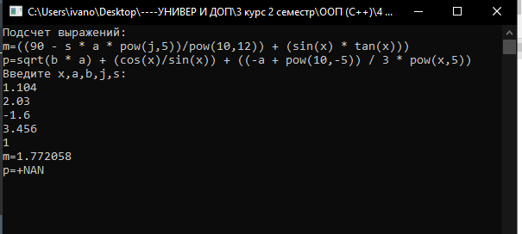

Оконный режим.
void __fastcall TForm1::BitBtn1Click(TObject *Sender)
{
double x,a,b,j,s;
double m,p;

try
{
x = StrToFloat(Edit1->Text);
a = StrToFloat(Edit2->Text);
b = StrToFloat(Edit3->Text);
j = StrToFloat(Edit4->Text);
s = StrToFloat(Edit5->Text);

m = ((90 - s * a * pow(j,5))/pow(10,12)) + (sin(x) * tan(x));
p = sqrt(b * a) + (cos(x)/sin(x)) + ((-a + pow(10,-5)) / 3 * pow(x,5));
}
catch(...)
{
ShowMessage("Проверьте правильность ввода");
return;
}

Label4->Caption = FloatToStr(m);
Label6->Caption = FloatToStr(p);

}
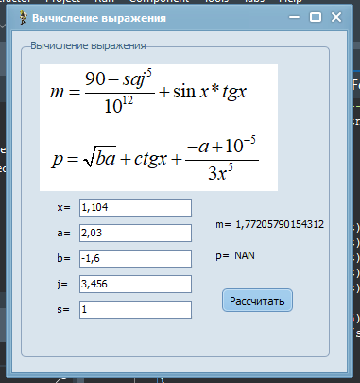
Задача 4.
Дана длина окружности. Найти площадь круга, ограниченного этой окружностью.

Консольный режим.
int _tmain(int argc, _TCHAR* argv[])
{
SetConsoleOutputCP(1251);

double L,S;

puts ("Вычисление площади круга по длине окружности:");
puts ("Введите длину окружности L:");
DEN:
scanf("%lf", &L);
if (L<=0)
{
puts ("Длина строго больше 0!");
goto DEN;
}

S = M_PI * pow ((L/(2*M_PI)),2);

printf("Площадь круга равна: %lf\n",S);

getch();
return 0;
}
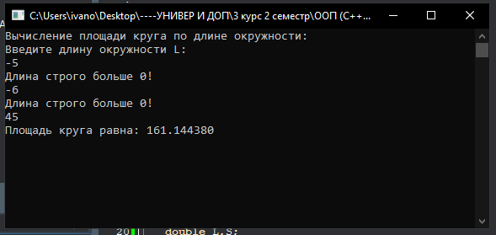

Оконный режим.
void __fastcall TForm1::BitBtn1Click(TObject *Sender)
{
double L,S;

try
{

L = StrToFloat(Edit1->Text);
if (L<=0)
{
ShowMessage("Длина строго больше 0");
return;
}

S = M_PI * pow ((L/(2*M_PI)),2);
}
catch(...)
{
ShowMessage("Проверьте правильность ввода");
return;
}

Label3->Caption = "Площадь круга S = " + FloatToStr(S);

}
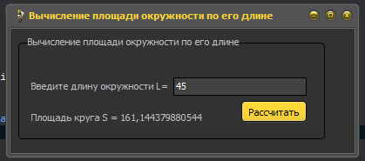
Задача 5.
Вычислить:
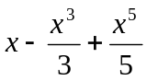

Консольный режим.
int _tmain(int argc, _TCHAR* argv[])
{
SetConsoleOutputCP(1251);

double X,Rez;

puts ("Вычисление X - pow(X,3)/3 + pow(X,5)/5:");
puts ("Введите значение X:");
scanf("%lf", &X);

Rez = X - pow(X,3)/3 + pow(X,5)/5;

printf("Результат вычисления: %lf\n",Rez);

getch();
return 0;
}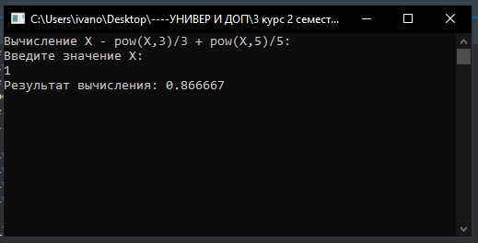
Оконный режим.
void __fastcall TForm1::BitBtn1Click(TObject *Sender)
{
double X,Rez;

try
{

X = StrToFloat(Edit1->Text);

Rez = X - pow(X,3)/3 + pow(X,5)/5;

}
catch(...)
{
ShowMessage("Проверьте правильность ввода");
return;
}

Label3->Caption = "Результат вычисления:" + FloatToStr(Rez);

}
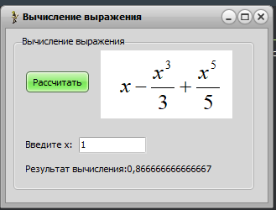

Задача 6.
Выполнить пересчет веса из фунтов в килограммы (один фунт =405,9 г).

#include<iostream>
using namespace std;

void main()
{

setlocale(LC_ALL, "RUS");

cout << "Пересчет веса из фунтов в килограммы: " << endl;
cout << "Введите кол-во фунтов" << endl;

double Fun, Kg;
cin >> Fun;

Kg = Fun * 0.4535923745;
cout << "Кол-во килограмм: " << Kg << endl;

system("pause");
}
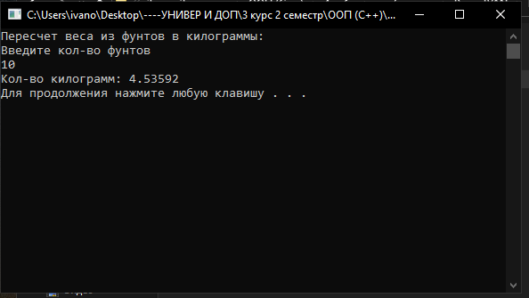

Задача 7.
Вычислить площадь прямоугольника.
#include<iostream>
using namespace std;

void main()
{

setlocale(LC_ALL, "RUS");

cout << "Вычисление площади прямоугольника: " << endl;
cout << "Введите стороны a и b" << endl;

double a, b, S;
cin >> a >>b;

S = a * b;
cout << "Площадь прямоугольника: " << S << endl;

system("pause");
}
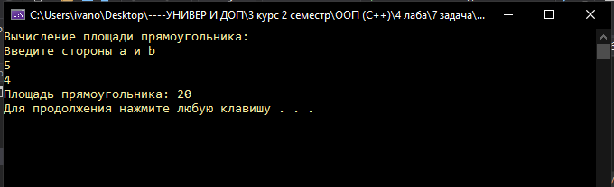
Задача 8.
Написать программу, которая выводит на экран Ваше имя, отчество, фамилию (каждую часть ФИО с новой строки).
#include<iostream>
using namespace std;

void main()
{

setlocale(LC_ALL, "RUS");

cout << "Вывод ФИО на экран: " << endl;
cout << "Иванов" << endl << "Денис" << endl << "Геннадьевич" << endl;

system("pause");
}
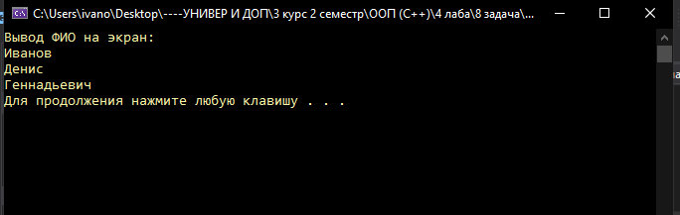

Задача 9.
Написать программу, которая выводит на экран четыре строки любимого стихотворения. Между последней строкой стихотворения и автором должна быть пустая строка.

#include<iostream>
using namespace std;

void main()
{

setlocale(LC_ALL, "RUS");

cout << "Стих: " << endl << endl;
cout << "Ты снишься мне во сне," << endl << "С тобою рядом млею," << endl << "Моя любовь к тебе" << endl;
cout << "Моя любовь к тебе" << endl << "День ото дня сильнее." << endl << endl;
cout << "Автор: человэк влюбленный" << endl << endl;

system("pause");
}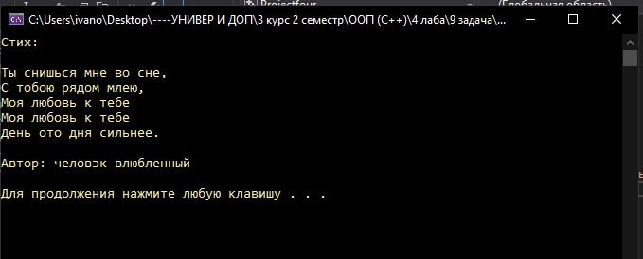
Задача 10.
Написать программу вывода значений переменных a, b, c (типа float) с пятью цифрами в целой части и тремя цифрами в дробной части. Значения должны быть выведены в виде: a= значение b= значение c=значение.
#include <stdio.h>
#include <iostream>
using namespace std;

void main()
{

setlocale(LC_ALL, "RUS");

cout << "Введите значения a,b,c" << endl;
float a, b, c;
cin >> a >> b >> c;
printf_s("\n");
printf_s("a=%09.3f \n", a);
printf_s("b=%09.3f \n", b);
printf_s("c=%09.3f \n", c);
system("pause");
}
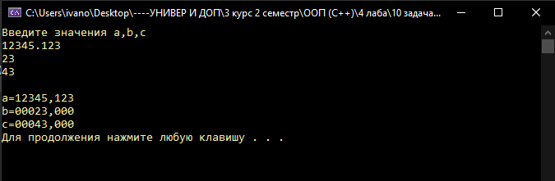

Компоненты, использованные в работе с оконным режимом
Компоненты | Назначение
bitbtn | Кнопка
Edit | Окно ввода информации
Label | Вывод текстовой информации
GroupBox | Площадка для компонентов

Выводы по работе: таким образом удалось научиться работать в консольном режиме c++ builder и Microsoft visual studio 2019. Научился создавать программы в оконном режиме. Познакомился с рядом новых операторов.

